Μία πρώτη δοκιμασία στην Γεωμετρία

Επίθετο ______________________ Όνομα _____________________ Τμήμα______

**Άσκηση 1**

Δίνεται ορθογώνιο τρίγωνο ΑΒΓ (  ) με ύψος ΑΔ και ΑΓ = 8, ΔΓ = 32/5 . Να υπολογίσετε τα μήκη των παρακάτω τμημάτων:

α) ΒΓ

β) ΑΒ

γ) ΑΔ

**Άσκηση 2**

Ένα κινητό ξεκινάει από ένα σημείο Α και κινείται βόρεια 3 χιλιόμετρα, κατόπιν συνεχίζει 10 χιλιόμετρα ανατολικά, στη συνέχεια προχωράει 4 χιλιόμετρα βόρεια και τέλος 14 χιλιόμετρα ανατολικά καταλήγοντας στο σημείο Ε.

α) Αν από το σημείο Ε επιστρέψει στο σημείο Α από το οποίο ξεκίνησε, κινούμενο ευθύγραμμα, να βρείτε την απόσταση ΑΕ που θα διανύσει.

β) Τα σημεία Α,Γ και Ε είναι συνευθειακά; Να αιτιολογήσετε την απάντησή σας.

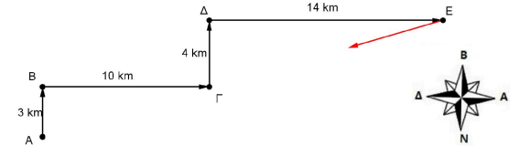

Δίνεται ότι  και 

Λύσεις

1 α) 10 β) 6 γ) 576/25

2 α) 25 β) όχι